Fiche 1 modification de couleur
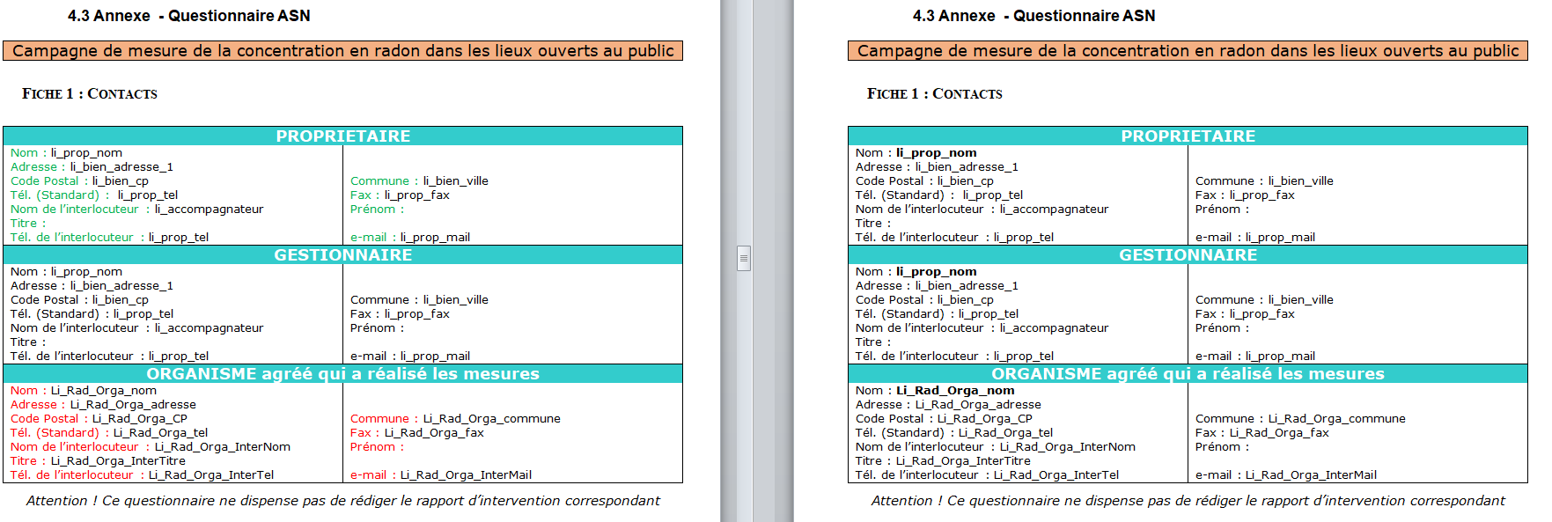

Fiche 2 changement des balises (suppression des erreurs liés aux apostrophes, accents..)
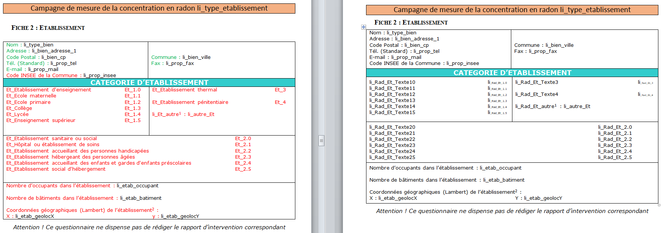
Fiche 3 changement des balises (suppression des erreurs liés aux apostrophes, accents..)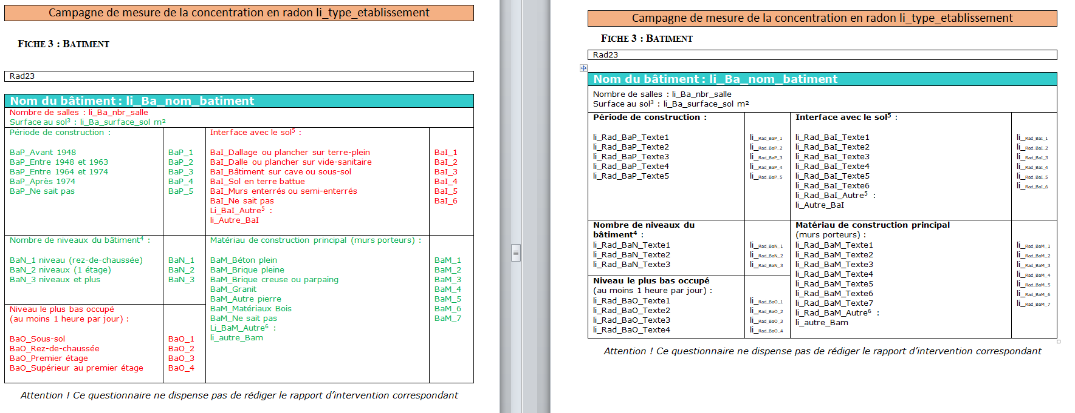

Fiche 5 changement des balises (suppression des erreurs liés aux apostrophes, accents..) 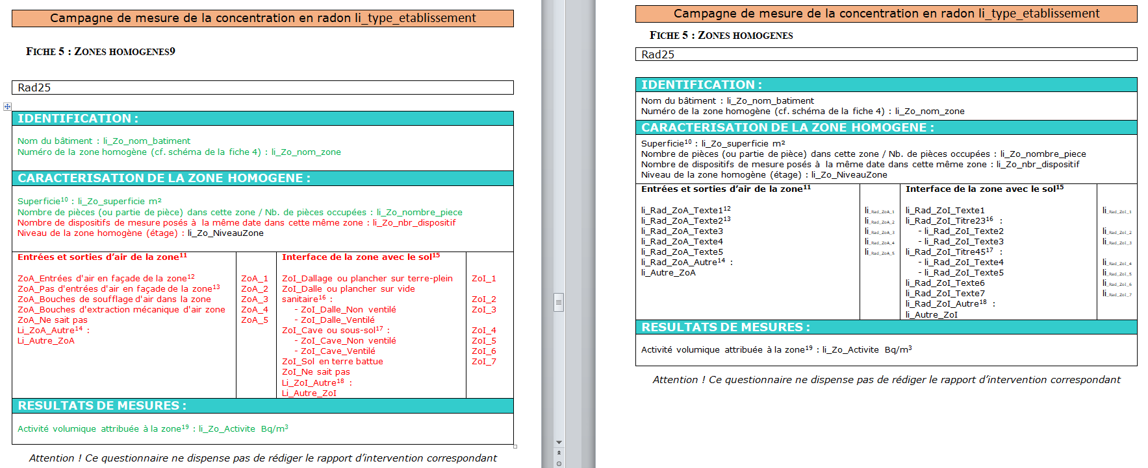

Fiche 6 changement des balises (suppression des erreurs liés aux apostrophes, accents..) 